

BỘ CÔNG THƯƠNG
TRƯỜNG ĐẠI HỌC CÔNG NGHIỆP TP HỒ CHÍ MINH
Khoa: Công Nghệ Thông Tin



LAB REPORT

LESSON 1:
Student’s Name:Lê Thành Long
Student’s ID:23630851
Subject:định tuyến chuyển mạch
Instructor: Phạm Thái Khanh
Faculty: Công Nghệ Thông Tin
Completed Date: Mon 06/07/2026

NHẬN XÉT CỦA GIÁO VIÊN HƯỚNG DẪN

Điểm bài lab:

Bài 1

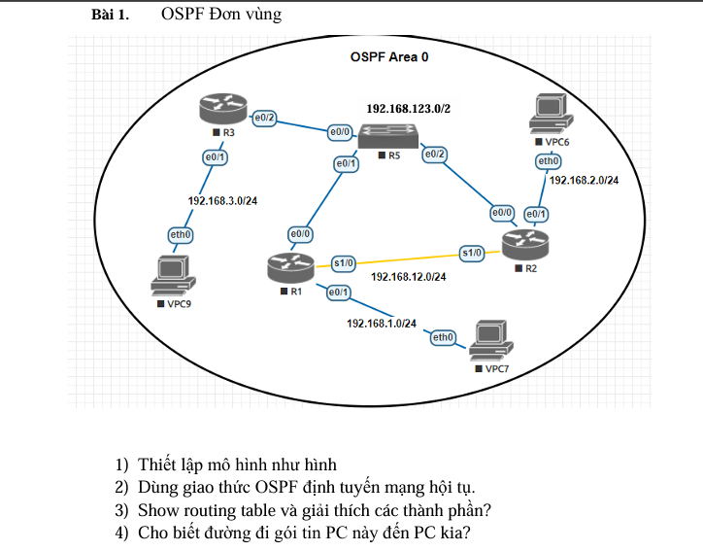
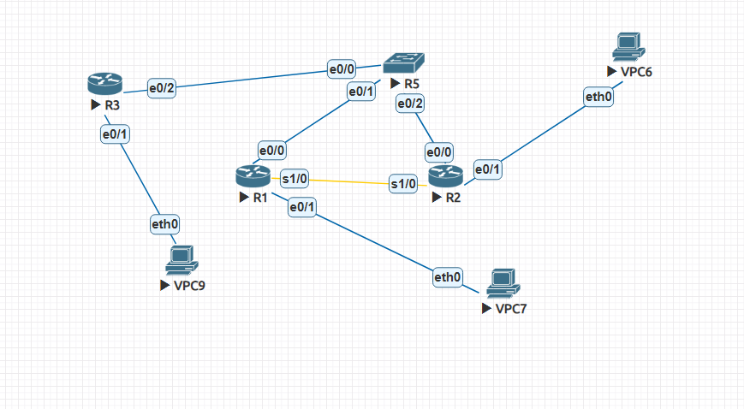
========== Tên thiết bị: R1 (router) ==========
enable
configure terminal
interface e0/0
ip address 192.168.123.1 255.255.255.0
no shutdown
interface s1/0
ip address 192.168.12.1 255.255.255.0
no shutdown
interface e0/1
ip address 192.168.1.1 255.255.255.0
no shutdown
router ospf 1
network 192.168.123.0 0.0.0.255 area 0
network 192.168.12.0 0.0.0.255 area 0
network 192.168.1.0 0.0.0.255 area 0
end
write memory

========== Tên thiết bị: R2 (router) ==========
enable
configure terminal
interface e0/0
ip address 192.168.123.2 255.255.255.0
no shutdown
interface s1/0
ip address 192.168.12.2 255.255.255.0
no shutdown
interface e0/1
ip address 192.168.2.1 255.255.255.0
no shutdown
router ospf 1
network 192.168.123.0 0.0.0.255 area 0
network 192.168.12.0 0.0.0.255 area 0
network 192.168.2.0 0.0.0.255 area 0
end
write memory

========== Tên thiết bị: R3 (router) ==========
enable
configure terminal
interface e0/2
ip address 192.168.123.3 255.255.255.0
no shutdown
interface e0/1
ip address 192.168.3.1 255.255.255.0
no shutdown
router ospf 1
network 192.168.123.0 0.0.0.255 area 0
network 192.168.3.0 0.0.0.255 area 0
end
write memory

========== Tên thiết bị: VPC7 (vpcs) ==========
ip 192.168.1.10 255.255.255.0 192.168.1.1
save

========== Tên thiết bị: VPC6 (vpcs) ==========
ip 192.168.2.10 255.255.255.0 192.168.2.1
save

========== Tên thiết bị: VPC9 (vpcs) ==========
ip 192.168.3.10 255.255.255.0 192.168.3.1
save

bảng định tuyến r1

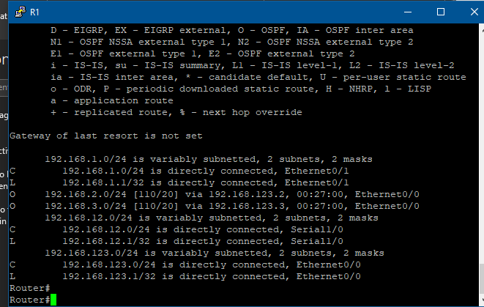
Bảng định tuyến r2

